## 滕州市龙泉街道2022年度政府信息公开工作年度报告

根据《中华人民共和国政府信息公开条例》、《山东省政府信息公开办法》规定和省政府办公厅、枣庄市政府办公室、滕州市政府办公室通知要求和有关文件要求，结合龙泉街道办事处2022年度信息公开工作实际，编制了本报告。报告主要内容包括：主动公开政府信息情况、依申请公开政府信息情况、政府信息管理情况、公开平台建设情况、监督保障情况工作存在的主要问题及改进情况等。现向社会公开龙泉街道办事处2022年政府信息公开工作年度报告。本报告所列数据的统计时限自2022年1月1日起至2022年12月31日止。

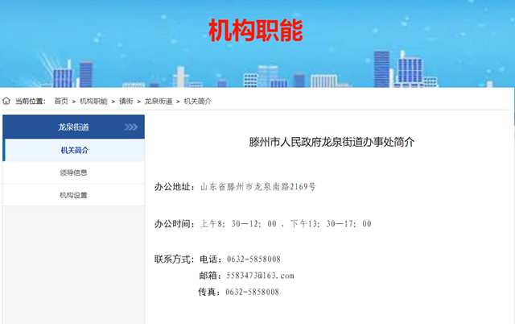

**一、总体情况**

2022年以来，龙泉街道办事处坚持以习近平新时代中国特色社会主义思想为指导，秉持“以人为本、服务群众”的工作思路，不断加强组织领导，明确责任分工，夯实工作基础，提升服务质量，优化政府信息公开及公民的依申请公开内容，提升政府工作透明度，保障公民知情权、监督权。另外，紧紧围绕上级关于全面深化政务公开的有关部署，准确把握新时代政务公开工作的职责定位和面临的新形势，细化分解任务，加大督导力度，坚持“以公开为常态、不公开为例外”原则，全面提升政务公开质量和实效，有效地保障了公民的知情权，努力打造法治政府、创新政府、廉洁政府和服务型政府。

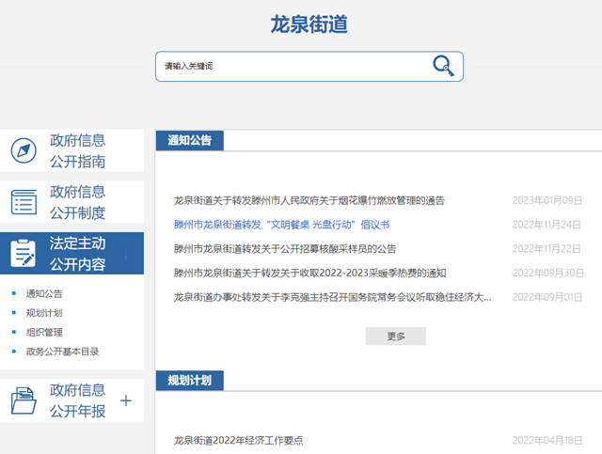

（一）政府信息主动公开情况

1、政府信息主动公开情况

龙泉街道通过滕州市政府信息公开、滕州市龙泉街道政府网站、微信等多种途径，及时准确地公开政府信息，共累计更新发布政务信息6000余篇，滕州市龙泉街道政府网站3200余篇，通过微信、微博公众平台发布信息2800余条。

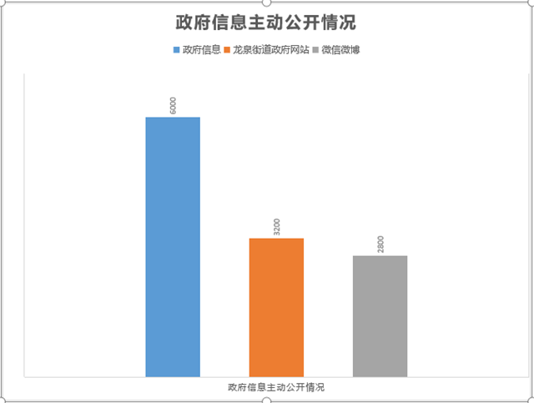

一是突出重点领域信息公开。2022年，主动公开重点领域信息共22条。

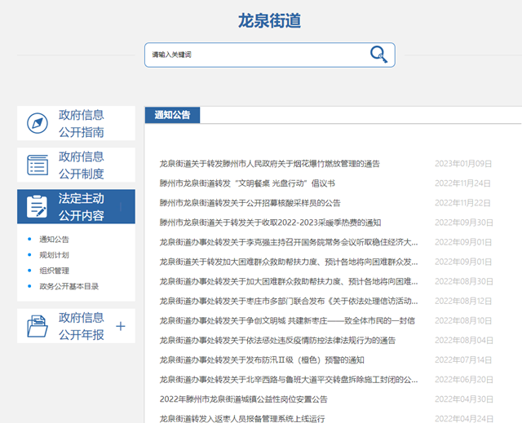

二是加强政策解读，积极回应百姓诉求。高度重视政策解读工作，一方面对公开的政策文件高质量做好基础文字解读，除名录、名单类文件外，解读和关联率达100%；另一方面多渠道多形式做好政策创新性解读，除官网这一平台，充分运用广播、公告栏等传统渠道和微信公众号等新媒体渠道，以多形式易了解的形式公开政府信息，保障群众“看得见”“听得懂”“能理解”。为社会公众提供了更加高效、优质的信息公开服务。

（二）收到和处理政府信息公开申请情况

2022年以来，坚持“归口办理、依法有据、严谨规范、慎重稳妥”的原则，完善受理、审查、处理、答复以及保存备查等各环节流程,保证依申请公开流程科学、程序合法、答复规范，示范指引，真正提升效能、服务于民。

1、公开概况。2022年，龙泉街道共受理1件政府信息公开申请，结转上年政府信息公开申请0件，均为自然人提交。

2、处理情况。共答复政府信息公开申请1件，按时办结1件，按时办结率100%。

（三）政府信息管理情况

2022年以来，龙泉街道坚持依规范管理政府信息公开情况，一方面严格落实公文公开属性源头认定机制，各工作岗报请街道办事处发文的，须明确标识主动公开、依申请公开、不予公开属性，并同步报送政策解读稿件。另一方面明确信息公开时限要求，确保信息上传及时、避免出现空白栏目，扎实做好信息上传维护工作。

（四）公开平台建设情况

2022年，我街道对政务公开网站各栏目进行全面核查，确保信息上传及时、避免出现空白栏目，扎实做好信息上传维护工作。同时，以滕州市龙泉街道门户网站为第一平台，完善了街道政务信息公开栏，通过微信、微博等公众号及时收集社情民意，及时回答并解决公众关心的热点、难点、焦点问题，增强了公众对政府的信任度。在工作执行上,能够认真落实市政府信息公开领导小组及其办公室的各项部署，较好地完成了信息公开办交办的工作任务。

（五）监督保障情况

根据机构改革、职能转变、人员变动和工作需要，制定了龙泉街道办事处推进政务公开工作领导小组，下设政务公开办公室，负责统筹指导全街道政务公开工作开展的具体工作。目前，市政府办公室制定了2021年滕州市政务公开评估细则，将开展对镇街评估排名。

**二、主动公开政府信息情况**

|  |  |  |  |
| --- | --- | --- | --- |
| 第二十条第（一）项 | | | |
| 信息内容 | 本年制发件数 | 本年废止件数 | 现行有效件数 |
| 规章 | 0 | 0 | 0 |
| 行政规范性文件 | 0 | 0 | 0 |
| 第二十条第（五）项 | | | |
| 信息内容 | 本年处理决定数量 | | |
| 行政许可 | 0 | | |
| 第二十条第（六）项 | | | |
| 信息内容 | 本年处理决定数量 | | |
| 行政处罚 | 0 | | |
| 行政强制 | 0 | | |
| 第二十条第（八）项 | | | |
| 信息内容 | 本年收费金额（单位：万元） | | |
| 行政事业性收费 | 0 | | |

**三、收到和处理政府信息公开申请情况**

|  |  |  |  |  |  |  |  |  |  |
| --- | --- | --- | --- | --- | --- | --- | --- | --- | --- |
| （本列数据的勾稽关系为：第一项加第二项之和，  等于第三项加第四项之和） | | | 申请人情况 | | | | | | |
| 自然人 | 法人或其他组织 | | | | | 总计 |
| 商业企业 | 科研机构 | 社会公益组织 | 法律服务机构 | 其他 |
| 一、本年新收政府信息公开申请数量 | | | 1 | 0 | 0 | 0 | 0 | 0 | 1 |
| 二、上年结转政府信息公开申请数量 | | | 0 | 0 | 0 | 0 | 0 | 0 | 0 |
| 三、本年度办理结果 | （一）予以公开 | | 1 | 0 | 0 | 0 | 0 | 0 | 1 |
| （二）部分公开（区分处理的，只计这一情形，不计其他情形） | | 0 | 0 | 0 | 0 | 0 | 0 | 0 |
| （三）不予公开 | 1.属于国家秘密 | 0 | 0 | 0 | 0 | 0 | 0 | 0 |
| 2.其他法律行政法规禁止公开 | 0 | 0 | 0 | 0 | 0 | 0 | 0 |
| 3.危及“三安全一稳定” | 0 | 0 | 0 | 0 | 0 | 0 | 0 |
| 4.保护第三方合法权益 | 0 | 0 | 0 | 0 | 0 | 0 | 0 |
| 5.属于三类内部事务信息 | 0 | 0 | 0 | 0 | 0 | 0 | 0 |
| 6.属于四类过程性信息 | 0 | 0 | 0 | 0 | 0 | 0 | 0 |
| 7.属于行政执法案卷 | 0 | 0 | 0 | 0 | 0 | 0 | 0 |
| 8.属于行政查询事项 | 0 | 0 | 0 | 0 | 0 | 0 | 0 |
| （四）无法提供 | 1.本机关不掌握相关政府信息 | 0 | 0 | 0 | 0 | 0 | 0 | 0 |
| 2.没有现成信息需要另行制作 | 0 | 0 | 0 | 0 | 0 | 0 | 0 |
| 3.补正后申请内容仍不明确 | 0 | 0 | 0 | 0 | 0 | 0 | 0 |
| （五）不予处理 | 1.信访举报投诉类申请 | 0 | 0 | 0 | 0 | 0 | 0 | 0 |
| 2.重复申请 | 0 | 0 | 0 | 0 | 0 | 0 | 0 |
| 3.要求提供公开出版物 | 0 | 0 | 0 | 0 | 0 | 0 | 0 |
| 4.无正当理由大量反复申请 | 0 | 0 | 0 | 0 | 0 | 0 | 0 |
| 5.要求行政机关确认或重新  出具已获取信息 | 0 | 0 | 0 | 0 | 0 | 0 | 0 |
| （六）其他处理 | 1.申请人无正当理由逾期不补正、行政机关不再处理其政府信息公开申请 | 0 | 0 | 0 | 0 | 0 | 0 | 0 |
| 2.申请人逾期未按收费通知要求缴纳费用、行政机关不再处理其政府信息公开申请 | 0 | 0 | 0 | 0 | 0 | 0 | 0 |
| 3.其他 | 0 | 0 | 0 | 0 | 0 | 0 | 0 |
| （七）总计 | | 1 | 0 | 0 | 0 | 0 | 0 | 1 |
| 四、结转下年度继续办理 | | | 0 | 0 | 0 | 0 | 0 | 0 | 0 |

**四、政府信息公开行政复议、行政诉讼情况**

|  |  |  |  |  |  |  |  |  |  |  |  |  |  |  |
| --- | --- | --- | --- | --- | --- | --- | --- | --- | --- | --- | --- | --- | --- | --- |
| 行政复议 | | | | | 行政诉讼 | | | | | | | | | |
| 结果  维持 | 结果  纠正 | 其他  结果 | 尚未  审结 | 总  计 | 未经复议直接起诉 | | | | | 复议后起诉 | | | | |
| 结果  维持 | 结果  纠正 | 其他  结果 | 尚未  审结 | 总计 | 结果  维持 | 结果  纠正 | 其他  结果 | 尚未  审结 | 总计 |
| 0 | 0 | 0 | 0 | 0 | 0 | 0 | 1 | 0 | 1 | 0 | 0 | 0 | 0 | 0 |

**五、存在的主要问题及改进情况**

2022年，龙泉街道信息公开工作在上级有关部门的领导下取得了一定成效，但在政府信息公开工作中，仍然存在一些问题：一是对《中华人民共和国政府信息公开条例》的学习、掌握还不够好；二是政府信息公开宣传力度不够，公众参与度不够高；三是公开的内容和形式还欠丰富。

2023年，龙泉街道将按照《中华人民共和国政府信息公开条例》和省、市对政府信息公开的相关要求，继续大力推进政府信息公开工作，主要做好以下几方面的工作：

1、进一步完善政府信息公开各项规章制度，形成以制度管人、以制度谋事的长效机制，进一步规范政府信息公开工作。

2、加强政府信息公开业务学习和培训，通过开展培训会和交流会，提高业务人员的素质，打造工作作风实、业务能力强的信息公开人才队伍。

3、紧紧围绕实施政府信息公开工作，多渠道、多形式向社会和广大群众深入宣传政府信息公开工作，努力在本街道形成各级干部认真抓好政府信息公开、群众积极关心政府信息公开的社会氛围。

**六、其他需要报告的事项**

1、2022年未收取政府信息公开信息处理费。

2、2022年龙泉街道着力提升政务服务工作实效、着力推进政务公开平台建设、着力推进政务公开制度化规范化等具体任务，对政务公开重点工作进行表单化管理，制定了具体考核办法，定期进行跟踪问效，做到年初有部署、年中有检查、年度有考评，确保各项工作有序推进、确保各项责任有效落实、确保各项目标圆满实现。

3、2022年度龙泉街道未办理人大代表建议和政协提案。

4、本年度政府信息公开年报中的数据真实可查。

5、龙泉街道无需要报告的其他事项。

6、无其他有关文件专门要求通过政府信息公开年度报告予以报告的事项。

滕州市人民政府龙泉街道办事处（地址：滕州市龙泉南路2169号；邮编：277599；联系电话：0632-5858008）。